

课 程 实 验 报 告

课程名称：面向对象程序设计
实验名称：继承对象的整型队列编程

院 系 ：计算机科学与技术
专业班级 ： ACM1601
学 号 ： U201614789
姓 名 ： 陈学海
指导教师 ： 吕新桥

2018 年 11 月 25 日

- 需求分析
- 题目要求
整型队列是一种先进后出的存储结构，对其进行的操作通常包括判断队列是否为空、向队列顶添加一个整型元素、出队列等。整型队列类型及其操作函数采用面向对象的C++语言定义，请将完成上述操作的所有函数采用C++编程。然后写一个main函数对队列的所有操作函数进行测试。注意，请用实验三的SATCK继承形成新的类QUEUE。分析说明除构造函数以外的函数，加virtual说明与不加virtual说明有无区别。并说明为什么不将s2也作为基类。
class QUEUE：public STACK{
STACK s2;
public:
QUEUE(int m); //每个栈最多m个元素，要求实现的队列最多能入2m个元素
QUEUE(const QUEUE&s); //用队列s拷贝初始化队列
virtual operator int ( ) const; //返回队列的实际元素个数
virtual int full ( ) const; //返回队列是否已满，满返回1，否则返回0
virtual int operator[ ](int x)const; //取下标为x的元素，第1个元素下标为0
virtual QUEUE& operator<<(int e); //将e入队列,并返回队列
virtual QUEUE& operator>>(int &e); //出队列到e,并返回队列
virtual QUEUE& operator=(const QUEUE&s); //赋s给队列,并返回被赋值的队列
virtual void print( ) const; //打印队列
virtual ~QUEUE( ); //销毁队列
};
注意：虽然实现的队列 最多能入2m个元素，但是由于模拟中入出操作序列的限制，即操作不能违背先进先出的原则，可能还没入2m个元素队列就“满”了，所以要注意full( )函数的实现：不能简单判断队列是否装了2m个元素。
在完成上述程序及测试无误后，请使用队列解决如下舞伴问题，此时main用非命令行的方式工作。假定在一次舞会上，男士排成一队，女士排成另一队。每次舞曲响起时，从男队和女队的队头各出一人，配成舞伴跳完此曲，跳完后各自进入自己队列的尾部。若男女两队的初始人数分别为M和F（M和F均为素数，且M!=F），男队中排在位置m（m<=M）的男士，非常想和女队位置f（f<=F）的女士跳舞，问他在第几支曲舞曲才能和该女士跳舞?请编程解决上述问题。
- 需求分析
队列是一种常见FIFO数据结构，在算法实践中较为常见，可以模拟生活中常见的入队出队操作。对用户而言是该数据结构是透明的，即用户无需知道其内部实现而只需要按照给定的接口即可完成入队和出队操作。为此实现一个能满足需要的队列具有很强的实用价值。
- 系统设计
- 概要设计
由于本实验中队列的实现需要调用到栈的接口，为此需要使用前几次实验中所实现的栈并在此基础上设计出队列自身的用户接口函数。可以将有关栈、队列声明的数据成员以及函数成员定义放在头文件中queue.h。将它们函数的实现放在文件queue.cpp中。最后在main函数中根据命令行参数来判断是执行舞伴问题或者是执行队列的命令行。
有关STACK的定义已在前面的实验中实现了，可以直接拿来复用。
实验的核心是如何使用STACK来实现QUEUE。为此我们可以使用两个栈进行操作。入队时先尝试是否能将其放到栈s1中，如果不能则尝试能否将s1中元素依次弹出并放入栈s2中使得s1重新变空。如果都不能则提示队列已满。出队时先判断s2中是否有元素，如果有则直接将s2栈顶位置的元素弹出。否则将s1中的元素全部出栈并如栈到s2在从s2中弹出一个元素。
在主函数中则根据是否有命令行参数来处理舞伴问题以及正常队列的功能测试。如果命令参数为1（只有执行程序名）则调用舞伴问题解决函数。否则按照与前面实验类似的命令参数处理方式对命令参数进行处理。其总体流程如下：
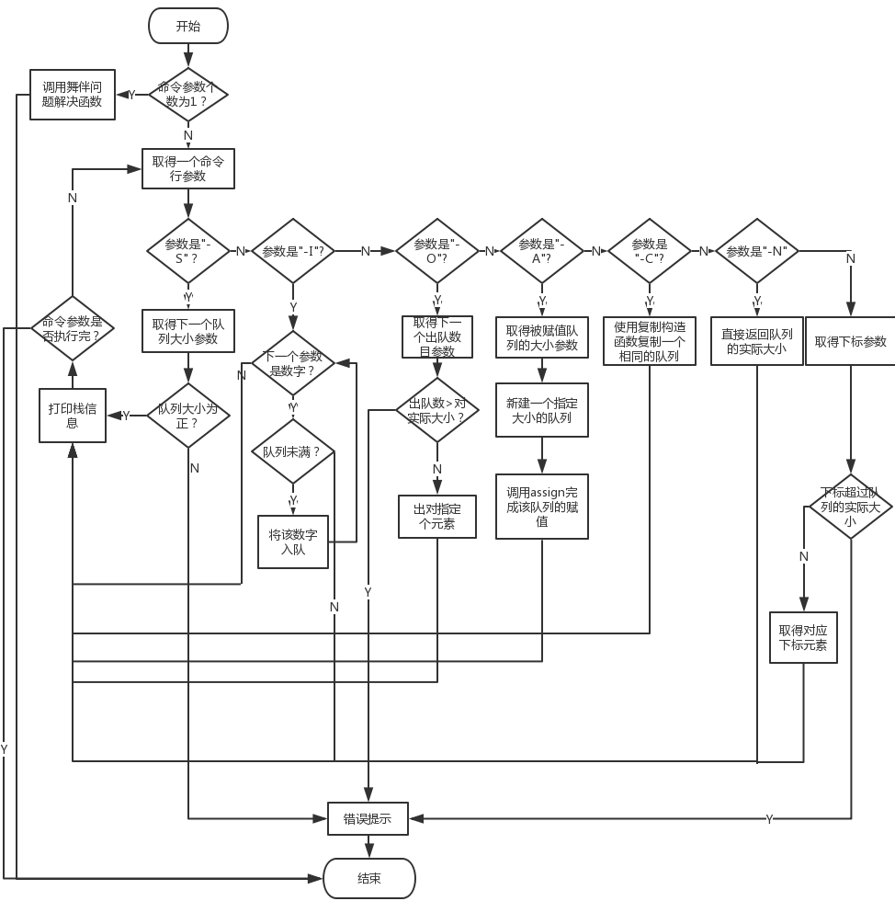
图1-1 总体流程图设计
- 详细设计
本工程包含上述的三个文件，具体见概要设计的说明。另外因为栈的实现在前面的实验中说明过，此处不再赘述。这里重点介绍下该队列成员函数的实现以及舞伴函数的实现。
（1）队列构造与析构类函数
函数名称：QUEUE(int m)
函数功能：每个栈最多m个元素，要求实现的队列最多能入2m个元素
函数实现：直接调用基类STACK以及对象成员的构造函数即可。
函数名称：QUEUE(const QUEUE&s)
函数功能：用队列s拷贝初始化队列
函数实现：分别在初始化列表调用STACK的拷贝构造函数即可。
函数名称：virtual ~QUEUE()
函数功能：销毁队列
函数实现：该函数不不执行任何动作，程序会自动调用对象成员的析构以及基类的析构函数。
（2）队列信息查询类函数
函数名称：virtual operator int() const
函数功能：返回队列的实际元素个数
函数实现：因为队列是由两个栈实现的，那么队列中的元素就是两个栈元素之和。因此可以直接调用栈的类型转换函数求得两个栈的元素个数，返回其和即可。
函数名称：virtual int full() const
函数功能：返回队列是否已满，满返回1，否则返回0
函数实现：当栈s1已满且s2非空的时候我们无法再继续入队。因为再入队那么必然导致已经满了的s1中的元素需要倒入s2中，然而s2非空无法倒入。因此若s1已满且s2非空返回1即可。
函数名称：virtual int operator[ ](int x)const
函数功能：取下标为x的元素，第1个元素下标为0
函数实现：首先根据x的值判断x是在栈s1中还是栈s2中。然后分别计算再s1或s2中的下标调用栈的getelement函数即可。
(3) 队列操作类函数
函数名称：virtual QUEUE& operator<<(int e)
函数功能：将e入队列,并返回队列
函数实现：首先调用full函数判断队列是否已经不能继续入队。如果是则直接返回*this。否则可以继续入队。若栈s1未满可以直接将该元素压到栈s1即可，否则需要将栈s1中的元素全部倒入s2中再将元素压到s1中。其简要流程图如下：
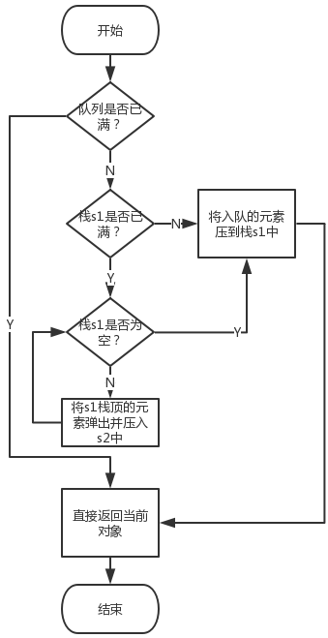
图1-2 入队流程图
函数名称：virtual QUEUE& operator>>(int &e)
函数功能：出队列到e,并返回队列。
函数实现：首先判断队列是否为空，如果队列为空那么直接返回即可。否则判断s2是否含有元素，如果有直接将栈顶出栈到e，没有则要先将s1中所有元素全部弹出并压入s2中，再将s2栈顶出栈。基本流程图如下：
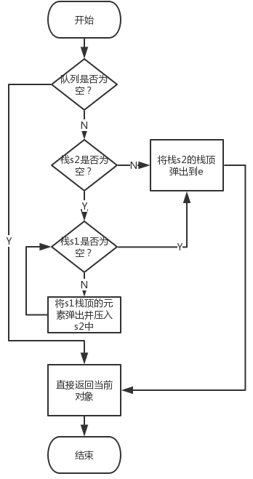
图1-3 出队流程图
函数名称：virtual QUEUE& operator=(const QUEUE&s)
函数功能：赋s给队列,并返回被赋值的队列。
函数实现：直接调用栈的赋值函数将分别给栈s1和s2赋值即可。
（4）舞伴问题解决方案
问题描述：给定M个男士组成的队列，F个女士组成的队列。问第m个男士与第f个女士相遇需要几轮。
算法描述：直接用两个队列模拟，一个男士队列，一个女士队列。用一个计数器来计数需要多少轮，初始为1（第一轮）。每轮判断队首的男士与女士是否为m和f。如果是则退出循环并返回计数的轮数。
三、问题回答
分析说明除构造函数以外的函数，加virtual说明与不加virtual说明有无区别。并说明为什么不将s2也作为基类。
答：加virtual 说明的函数会成为虚函数，能构成多态。当基类指针或引用指向派生类对象时调用的函数如果是虚函数则能根据对象来自动执行派生类的虚函数。
因为s1和s2两者是相同的STACK类。派生类不能将同一个类作为直接基类继承多次。所以不能将s2也作为基类。
- 软件开发
使用gcc和MSVC均编译通过。调试使用到了VS2017。
- 软件测试
测试一目的：测试-I –O –A –C 参数的正确性
测试参数：-S 5 -I 1 2 3 4 -O 2 -C -I 5 6 -A 2
测试结果：
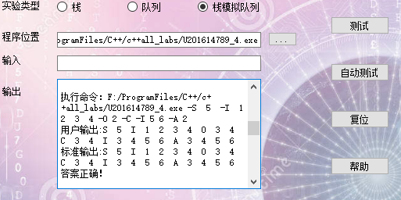
图1-4 测试一结果
测试二目的：测试-G参数的正确性
测试参数：-S 5 -I 1 2 3 4 -G 3 -I 5 6 7 8 -O 3 -I 9 0 -G 6 -I 1
测试结果：如下图，在入队1 2 3 4 后-G 3得到了下标为3的元素4，符合预期，在入队5 6 7 8 将导致栈s1已满从而倒入s2。S1剩余6 7 8。然后-O 3会使得s2出栈3个元素。继续入队9 0 会使得队列变满，-G 6正确输出，最后的-I 会因为队列已满而报错。测试均符合预期。
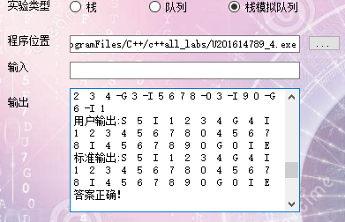
图1-5 测试二结果
测试三：总测试（测试给定的10个样例）
测试结果：
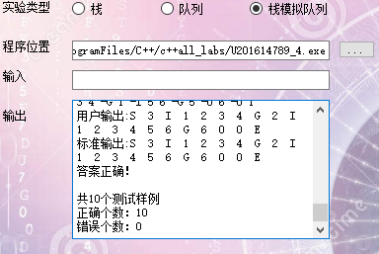
图1-6 总测试结果
- 特点与不足
- 技术特点
采用面向对象的方式编程，将私有数据保护起来了，这样可以避免用户无意地修改数据，起到数据保护的作用，同样地经过封装之后地class可以很方便地供代码编写人员使用。另外用栈来实现队列实现起来不是很简单的，但是由于封装使得用户不用关心队列内部的实现细节，容易使用。
- 不足和改进的建议
可以添加更多地命令行参数检测代码，比如命令参数顺序错误，参数不合法等情况的异常处理。
- 过程和体会
- 遇到的主要问题和解决方法
本实验的核心是如何正确地使用继承以及对两个栈进行操作，因为把一个队列存到两个栈里面比较容易出错，因此需要悉心地画出这两个栈之间进行倒转时的变化以及仔细算出下标的变化。
- 课程设计的体会
体会到了现象对象程序设计方法的实用性，尤其时封装的重要性，好的封装使得用户不需要关注实现细节而把重点放在如何使用给定的类来实现正确的算法。
- 源码和说明
- 文件清单及其功能说明
在目录实验四中含有编译好的可执行文件，以及vs工程文件和源代码。
- 用户使用说明书
可以直接使用编译好的可执行文件，亦可以打开vs project重新编译生成。该执行文件可以接收参数实现队列的基本功能，也可以不加参数解决舞伴问题。
- 源代码
打印源码清单。源码关键位置要有注释。
1.queue.h
#ifndef QUEUE_H_
#define QUEUE_H_
class STACK {
int *const elems; //申请内存用于存放栈的元素
const int max; //栈能存放的最大元素个数
int pos; //栈实际已有元素个数，栈空时pos=0;
public:
STACK(int m); //初始化栈：最多m个元素
STACK(const STACK&s); //用栈s拷贝初始化栈
virtual int size() const; //返回栈的最大元素个数max
virtual operator int() const; //返回栈的实际元素个数pos
virtual int operator[ ] (int x) const; //取下标x处的栈元素
virtual STACK& operator<<(int e); //将e入栈,并返回栈
virtual STACK& operator>>(int &e); //出栈到e,并返回栈
virtual STACK& operator=(const STACK&s); //赋s给栈,并返回被赋值的栈
virtual void print() const; //打印栈
virtual ~STACK(); //销毁栈
bool isempty()const { return pos == 0; }
bool isfull()const { return pos == max; }
};
class QUEUE :public STACK {
STACK s2;
public:
QUEUE(int m); //每个栈最多m个元素，要求实现的队列最多能入2m个元素
QUEUE(const QUEUE&s); //用队列s拷贝初始化队列
virtual operator int() const; //返回队列的实际元素个数
virtual int full() const; //返回队列是否已满，满返回1，否则返回0
virtual int operator[ ](int x)const; //取下标为x的元素，第1个元素下标为0
virtual QUEUE& operator<<(int e); //将e入队列,并返回队列
virtual QUEUE& operator>>(int &e); //出队列到e,并返回队列
virtual QUEUE& operator=(const QUEUE&s); //赋s给队列,并返回被赋值的队列
virtual void print() const; //打印队列
virtual ~QUEUE(); //销毁队列
};
#endif
2. queue.cpp
#include "queue.h"
#include <iostream>
#include <string>
using namespace std;
/*----------------------------STACK 的实现-------------------------------*/
STACK::STACK(int m) :elems(new int[m]), max(m), pos(0) {}
STACK::STACK(const STACK&s) : elems(new int[s.max]), max(s.max), pos(s.pos) {
for (int i = 0; i < s.pos; i++)
elems[i] = s.elems[i];
}
int STACK::size() const
{
return max;
}
STACK::operator int() const {
return pos;
}
int STACK::operator[](int x) const
{
return elems[x];
}
STACK& STACK::operator<<(int e)
{
elems[pos++] = e;
return *this;
}
STACK& STACK::operator>>(int &e)
{
e = elems[--pos];
return *this;
}
STACK& STACK::operator=(const STACK&s)
{
int** temp = (int**)&elems;//bruce conversion
delete[] * temp; //delete the old elemts
*temp = new int[s.max]; //point to new elemts
int *mtemp = (int*)&max; //bruce conversion
*mtemp = s.max; pos = s.pos;
for (int i = 0; i < s.pos; i++)
elems[i] = s.elems[i];
return *this;
}
void STACK::print() const
{
for (int i = 0; i < pos; i++)
cout << elems[i] << " ";
}
STACK::~STACK() {
delete[] elems;
}
/*----------------------------------------QUEUE 的实现----------------------------*/
QUEUE::QUEUE(int m) :STACK(m), s2(m) {}

QUEUE::QUEUE(const QUEUE&s) : STACK(s), s2(s.s2) {}

QUEUE::operator int() const {
return (int)s2 + STACK::operator int();
}

int QUEUE::full() const {
if (!s2.isempty() && STACK::isfull())
return 1;
else return 0;
}

int QUEUE::operator[ ](int x)const {
if (x < (int)s2) //如果元素在栈s2中
return s2[int(s2) - 1 - x];
else return STACK::operator[](x - int(s2)); //元素在s1中需要减去s1里面的元素数
}

QUEUE& QUEUE::operator<<(int e) {
if (full()) return *this; //队列已经满了
if (STACK::isfull()) {
while (!STACK::isempty()) { //换栈
int swp;
STACK::operator>>(swp);
s2 << swp;
}
}
STACK::operator<<(e); //接收输入
return *this;
}

QUEUE& QUEUE::operator>>(int &e) {
if (STACK::isempty() && s2.isempty()) //队列已空
return *this;
if (s2.isempty()) { //s2是空的，需要将s1全部倒过去
while (!STACK::isempty()) {
int swp;
STACK::operator>>(swp);
s2 << swp;
}
}
s2 >> e;
return *this;
}

QUEUE& QUEUE:: operator=(const QUEUE&s) {
STACK::operator=(s);
s2 = s.s2;
return *this;
}

void QUEUE::print() const {
for (int i = (int)s2 - 1; i >= 0; i--) //先输出s2中的内容
cout << s2[i] << " ";
for (int i = 0; i < STACK::operator int(); i++) //后输出s1中的内容
cout << STACK::operator[](i) << " ";
}

QUEUE:: ~QUEUE() {} //会自动调用STACK的析构函数以及基类的析构函数

3.partner.cpp
#include <iostream>
#include <string>
#include "queue.h"
using namespace std;
void partner() {
int M, F, m, f;
cout << "请输入男人总人数、女人数、想匹配的男人与女人的位置（从1开始计数）" << endl;
cin >> M >> F >> m >> f;
QUEUE male(M); //初始男人
QUEUE female(F); //初始女人
for (int i = 1; i <= M; i++)
male << i;
for (int j = 1; j <= F; j++)
female << j;
int res;
for (res = 1;; res++) {
int mn, fn;
male >> mn;
female >> fn;
if (mn == m && fn == f) break;
male << mn;
female << fn;
}
cout << "男人需要等待" << res << "轮才能和该女伴跳舞\n";
}
int main(int argc, char *argv[]) {
if (argc == 1) { //无命令参数
partner();
system("pause");
return 0;
}
int i = 1; QUEUE* ps = nullptr;
for (i = 1; i < argc; ++i)
{
string s = argv[i];
if (s == "-S") {
int num = stoi(argv[i + 1]);
if (num <= 0) {
cout << "S E "; break;
}
else {
ps = new QUEUE(num);
}
cout << "S " << ps->size() << " ";
i++;
}
else if (s == "-I") {
while (i + 1 < argc && argv[i + 1][0] != '-') {
if (ps->full()) {
cout << "I E "; return 0;
}
else (*ps)<<(stoi(argv[i + 1]));
i++;
}
cout << "I "; ps->print();
}
else if (s == "-O") {
int num, t = stoi(argv[i + 1]);
while (t--) {
if (int(*ps)==0) {
cout << "O E "; return 0;
}
else {
(*ps)>>(num);
}
}
i++;
cout << "O "; ps->print();
}
else if (s == "-C") {
QUEUE *pps;
pps = new QUEUE(*ps);
delete ps;
ps = pps;
cout << "C ";
ps->print();
}
else if (s == "-G") {
int num = stoi(argv[i + 1]);
if (num + 1 > int(*ps))
{
cout << "G E ";
return 0;
}
cout << "G " << (*ps)[num] << " ";
i++;
}
else if (s == "-A") {
int num = stoi(argv[i + 1]);
QUEUE *ptemp = new QUEUE(num);
(*ptemp)=(*ps);
delete ps;
ps = ptemp;
cout << "A "; ps->print();
i++;
}
else { //-N
cout << "N " << (int)(*ps);
}
}
}

